SOŠ a SOU Hořovice

Dobrý den všem,

dnes pro vás máme velkou novinu. Rozhodli jsme se spustit novou firemní komunikační platformu Nenech to být (NNTB), která funguje na principu online schránky důvěry.

Co to pro vás znamená?

Chceme, aby se naši zaměstnanci mohli svěřit s čímkoliv, co je trápí. Nebo třeba ti ostýchavější i s dobrým nápadem na vylepšení. Často jsou slyšet jen ti sebevědomí, kteří se nebojí promluvit nahlas. Ale dobře víme, že se najdou vždy kolegové, kteří by se chtěli ozvat, ale stydí se, mají obavy nebo případně negativní zkušenosti z minulých zaměstnání.

Vy se ale bát nemusíte. Napsat můžete cokoliv, co vás trápí nebo zajímá, a to anonymně nebo jmenovitě. Je to na Vás.
Vaše zprávy putují pak přímo řešiteli a společně můžeme věc řešit. Výhodou NNTB je, že si nemusíte vytvářet žádný účet, a tak na Váš podnět budeme moci bez problémů odpovědět a aktivně jej řešit.
Podněty posílejte klidně ze svých osobních zařízení skrze tento odkaz: https://www.nntb.cz/c/y1n2afqz

Využít můžete také mobilní aplikaci dostupnou na Google Play a App Store.
Přístupový kód pro odeslání podnětu je: basrqx01tt

Těšíme se na všechny nápady a připomínky.

Nenechte to být
Vytvářejte bezpečné a příjemné prostředí na pracovišti. Skrz NNTB může kdokoliv v organizaci anonymně oznámit jakýkoli problém nebo dát podnět ke zlepšení stávající situace.
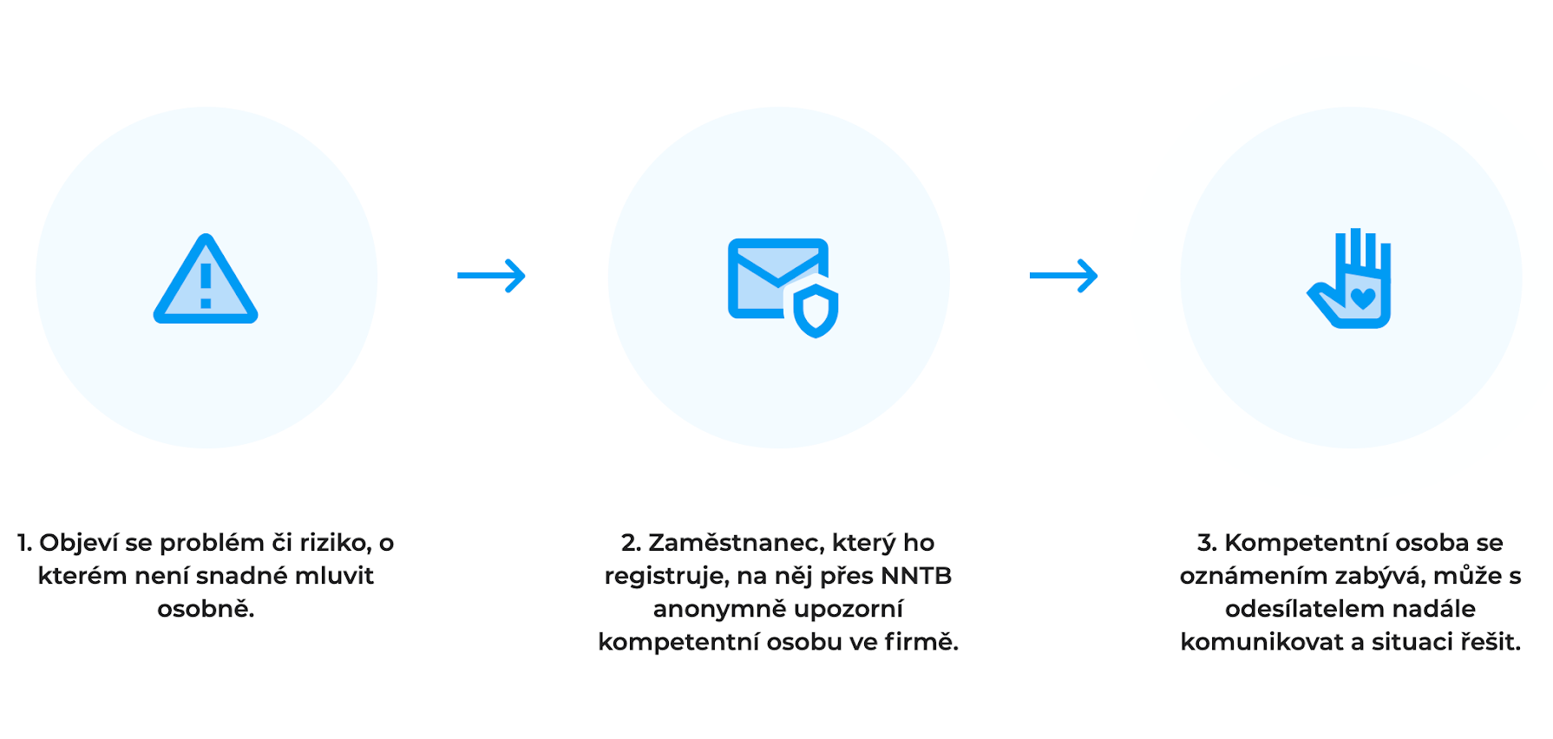
Odeslání upozornění

Přes webové stránky

- Jděte na www.nntb.cz.
- Klikněte na Chci něco oznámit.
- Ve výběru zvolte organizaci
- Zadejte přístupový kód Vaší organizace: basrqx01tt
- Vyberte kategorii upozornění a doplňte více informací, případně přiložte přílohy. Pokud má Vaše organizace vícero poboček, zvolte tu, které se upozornění týká.

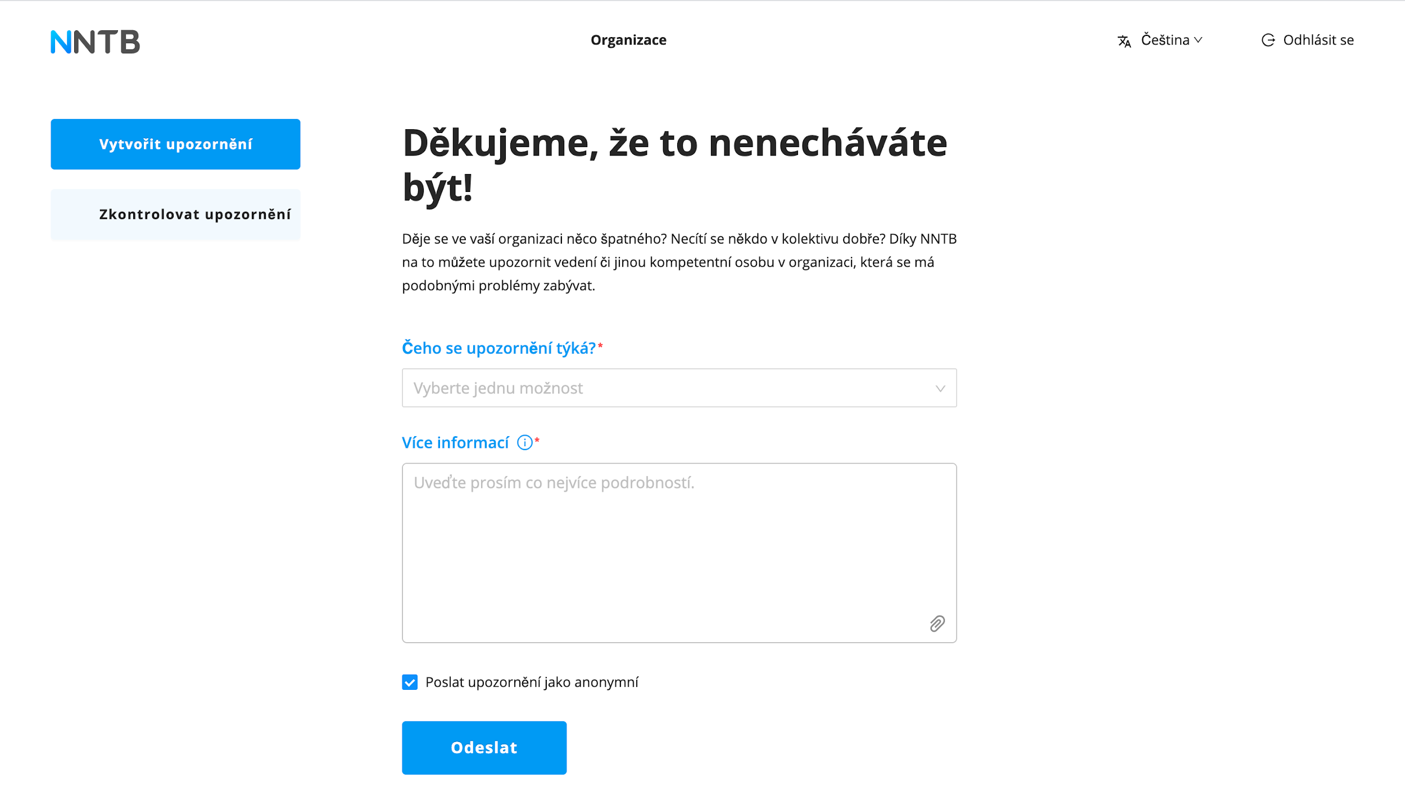
- Rozhodněte se, zda upozornění odešlete anonymně, nebo uvedete své jméno.
- Klikněte na Odeslat.
  - Vaše upozornění obdrží pověřená osoba ve Vaší organizaci, která se jím bude zabývat a situaci řešit.
- Po odeslání si uložte vygenerovaný klíč k upozornění, abyste se k němu mohli kdykoliv vrátit.

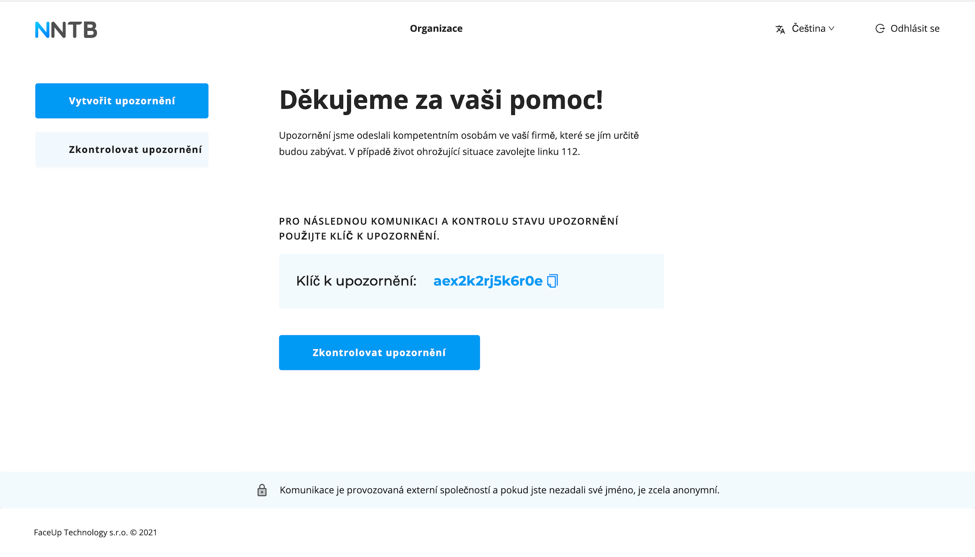

- Po kliknutí na Zkontrolovat upozornění můžete doplnit cokoliv dalšího, sledovat stav vašeho upozornění a komunikovat s řešitelem.

Přes mobilní aplikaci

- Stáhněte si aplikaci Nenech to být z Google Play či App store.
- Následně již pokračujte podle bodů 3, 4, 5, 6, 7, 8 a 9 výše.

Sledování stavu upozornění

- Běžte na www.nntb.cz
- Klikněte v menu na Zkontrolovat oznámení.
- Ve výběru zvolte organizaci
- Zadejte přístupový kód Vaší organizace:
- Klikněte na Zkontrolovat upozornění
- Zadejte klíč k upozornění, který Vám byl vygenerován po jeho odeslání.
- Sledujte stav vašeho upozornění, připište více informací, nebo se na cokoliv zeptejte řešitele, který se jím zabývá.
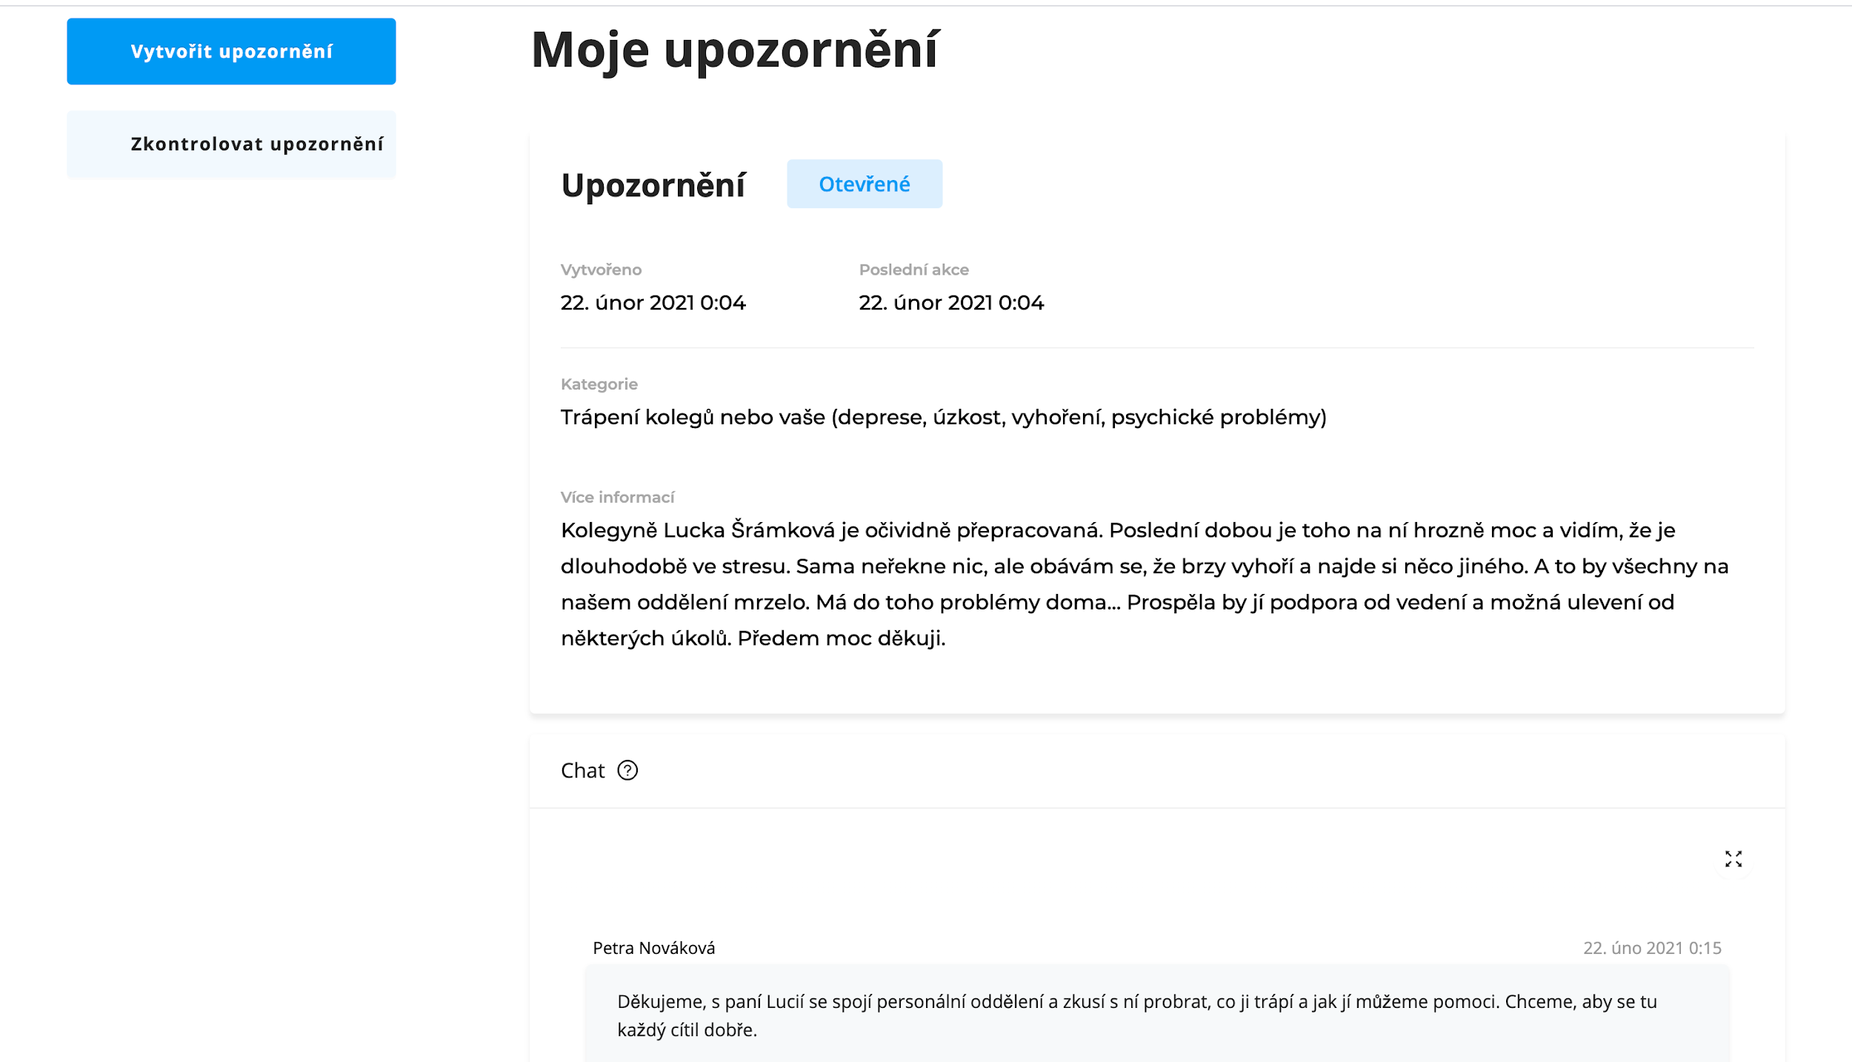

Často kladené otázky

Kdo má k jednotlivým upozorněním přístup?
Upozornění posíláme organizací pověřeným osobám, které se mohou podobnými problémy zabývat. Může jít například o personálního manažera či přímo vedení organizace. Nikdo z organizace nezjistí, kdo a z jakého zařízení upozornění odeslal.

K jakým informacím má přístup NNTB?
NNTB nemá k upozorněním přístup a nemůžeme je přečíst. Všechna upozornění jsou šifrována na cestě k příjemci.

Je NNTB opravdu anonymní?
Pro odesílatele upozornění je NNTB v případě správného použití (nepřihlašuje se z firemní sítě...) anonymní a pokud autor neuvede své jméno, nikdo se ho nedozví. Jména, která v upozornění uvedená jsou, se dostanou k osobě zvolené organizací, která se má podobnými případy zabývat. Ani ta se však nedozví, kdo a z jakého zařízení upozornění odeslal. Vše je maximálně chráněno.

Co když zapomenu klíč ke svému upozornění?
Klíč k vašemu upozornění nejde kvůli silnému zabezpečení nijak obnovit. Můžete odeslat upozornění nové a komunikovat s řešitelem skrz něj.

Děkujeme, že to nenecháváte být!
www.nntb.cz

